МКОУ «Медвёдская средняя общеобразовательная школа №17»

Сценарий спортивных соревнований

***«Весёлые старты»***

в поддержку Олимпийских игр в Сочи

**Разработала:** *Никонова Н. В.,*

*учитель физической культуры*

***2013-2014 уч. год.***

**Объявление.**

**7 февраля 2014 года**

в МКОУ «СОШ № 17»

будут проходить соревнования

**«Весёлые старты»**

в поддержку Олимпийских игр в Сочи.

***1 команда «Леопарды» 2 команда «Медведи»***

1. Трафимов Тимур – капитан 1. Рязанов Алексей - капитан
2. Нестеров Сергей 2. Мильченко Алексей
3. Иванов Дмитрий 3. Нестеров Иван
4. Ходырев Роман 4. Герасимова Елена
5. Малыгин Никита 5. Губанов Анатолий
6. Мильченко Виктор 6. Солопов Александр
7. Парахина Дарья 7. Родионова Ирина
8. Солопова Алёна 8. Науменко Анастасия

Всем учащимся, входящим в состав команд, при себе иметь спортивную форму.

***Учитель физической культуры, совет капитанов д/о «Бригантина».***

Утверждаю:  
Директор МКОУ «СОШ № 17»  
________________/Павлова Е.А./

**ПОЛОЖЕНИЕ о проведении спортивного праздника «Веселые старты»**

**1. Цели и задачи**

Целями и задачами настоящего Положения являются:

1) пропаганда и популяризация спорта и здорового образа жизни;

2) вовлечение детей к занятиям спортом

3) воспитание чувств коллективизма, взаимовыручки.

**2. Сроки и место проведения**

7 февраля 2014 года в 14.00 часов в МКОУ «СОШ № 17».

**3. Руководство проведением**

Общее руководство подготовкой и проведением соревнований осуществляется учителем физической культуры и советом капитанов д/о «Бригантина».

**4. Участники соревнований**

К участию в спортивном празднике «Веселые старты» допускаются команды школьников с 5 по 11 классы.

Состав команды: 8 человек.

**5. Программа соревнований**

- «Разминка»;

- «Паучки»;

- «Паровозик»;

- «Эстафета с обручем»

- «Эстафета с мячом»;

- «Меткий стрелок»;

- «Быстрые и ловкие»;

- «Попади в цель»;

- «Передай другому».

**6. Награждение**

Команда-победитель награждается призами, грамотой; другая команда – утешительным призом.

«Весёлые старты»

**Цель праздника:**

1. Пропаганда и популяризация спорта и здорового образа жизни;
2. Вовлечение детей к занятиям спортом;
3. Воспитание чувств коллективизма, взаимовыручки.

**Оборудование:**

баскетбольные мячи, обручи, малые мячи, кегли, корзины.

**Девиз:**

Мы команда хоть куда!

В спорте все мы мастера.

Будем бегать, мяч гонять,

За победу воевать

**Ход мероприятия:**

Здравствуйте, уважаемые зрители, гости и родители. Сегодня не просто «Весёлые старты». Сегодня у нас проводится праздник, посвящённый здоровому образу жизни «Весёлые старты» в поддержку Олимпийских игр в Сочи.

**Выступление учащихся:**

**1 ученик**

Раскрывайте шире двери.

Заходите поскорее

Спортивный дух скликает тут

Всех друзей и всех подруг.

**2 ученик**

Что за чудо? Что за диво?

Зал наряжен так красиво!

С чего такой переполох?

Здесь, наверное, подвох…

Эх! Рубаха новая,

А голова садовая!

Надо же соображать

Соревнование пора начинать!!!

**Ведущий:** Разрешите представить вам участников сегодняшнего праздника.

Участвуют 3 команды:

капитан 1 команды: Трафимов Тимур

капитан 2команды: Рязанов Алексей

Каждая команда состоит из 8 человек.

**1 конкурс**. «*Разминка»*

Все участники строятся в колону по одному, по сигналу учителя, каждый член команды ведет мяч до баскетбольного кольца, бросает мяч в кольцо, возвращается назад (если мяч не попал в кольцо, у участника есть 3 попытки); какая команда выполнила задание быстрее, та и побеждает. 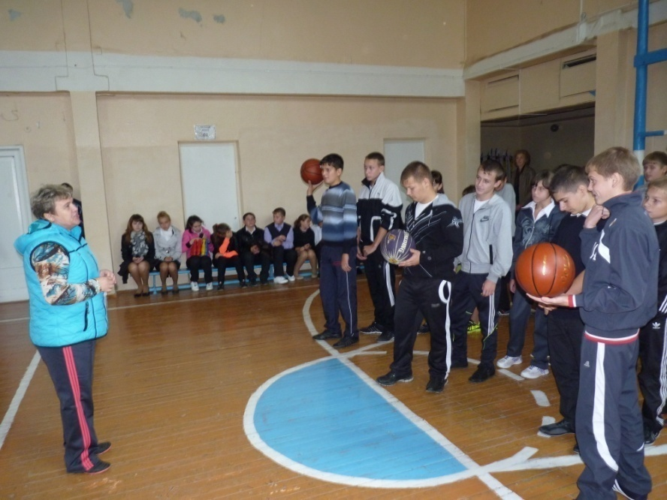

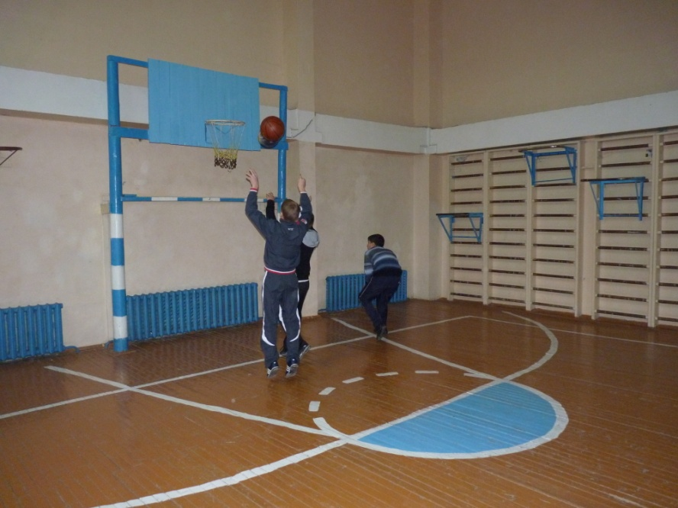

**2 конкурс**. «*Паучки*».

Все участники стоят друг за другом. Первые участники команд принимают положение сидя руки назад. Кто первым выполнит это задание тот и выигрывает.

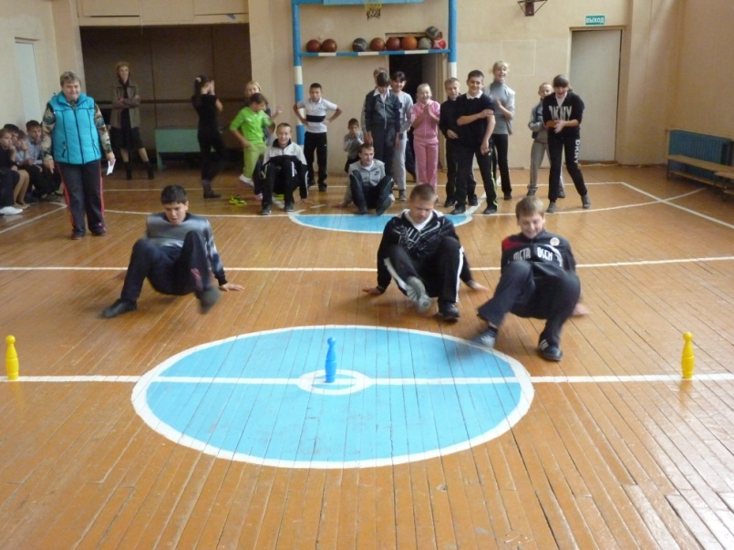

**3 конкурс**. «*Паровозик*»

Все участники строятся в колонну по одному. По команде учителя ученик бежит до стены, касается её рукой, возвращается назад, берёт следующего игрока и они выполняют то же самое, пока все участники не выполнят задание. ( В процессе бега участники обязательно должны держаться за руки)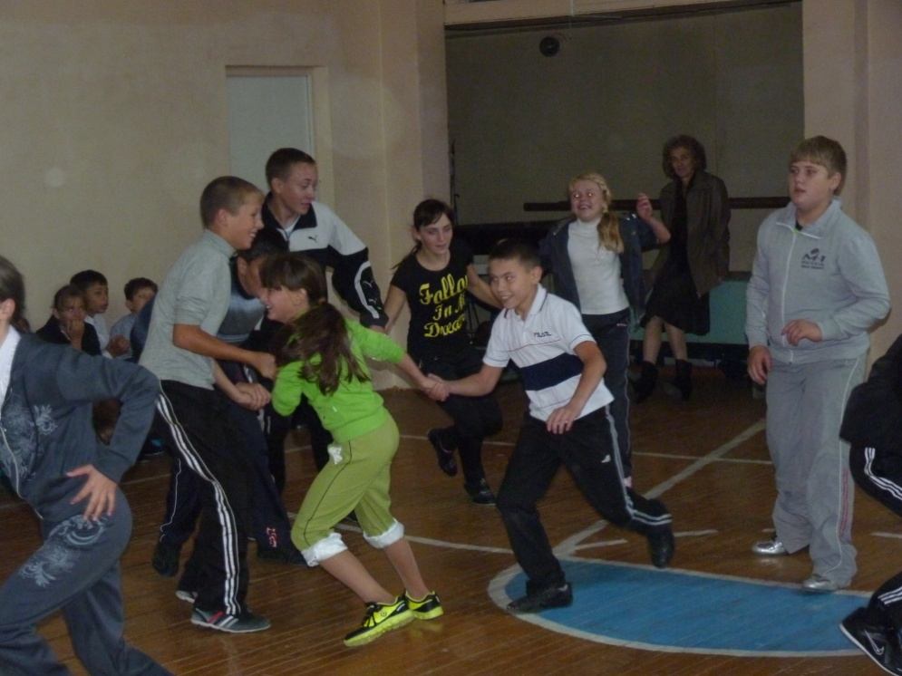

**4 конкурс.** *«Эстафета с обручем»*

Участники строятся в колонну по одному, обруч у капитана. По команде учителя дети прыгают через обруч до стены, касается её рукой, возвращаются назад, передают эстафету следующему игроку, и они выполняют то же самое, пока все участники не выполнят задание.

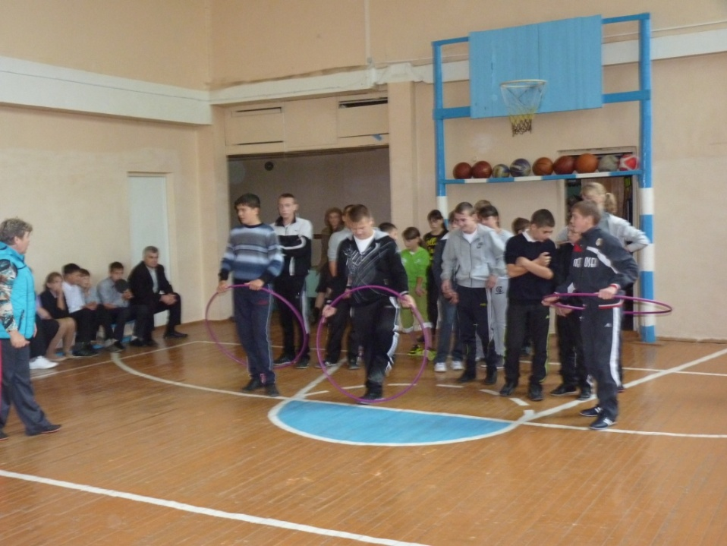

**5 конкурс**. *«Эстафета с мячом»*

Участники строятся в колонну по одному, мяч у капитана. По команде учителя, дети ведут мяч до стены, возвращаются назад и пере-

дают его следующему игроку. Ребята, которые выполнили задание быстрее - выигрывают.

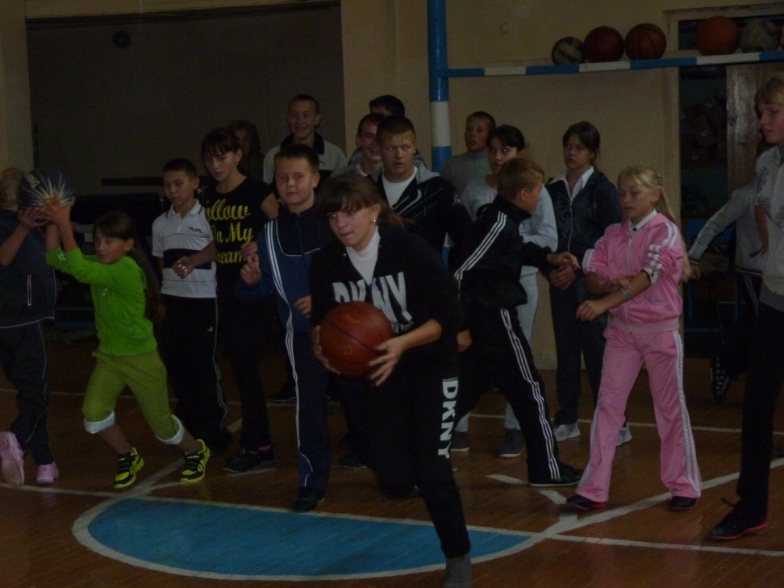

**6 конкурс**. « *Меткий стрелок*»

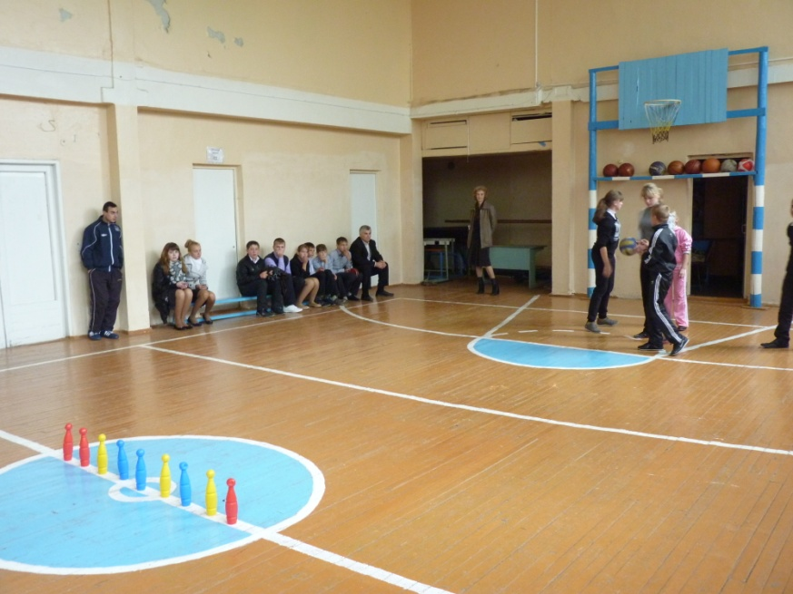Каждый участник команды должен сбить максимальное число кеглей. Начинаем с капитанов и т. д. Какая команда больше собьёт кеглей та и выиграет.

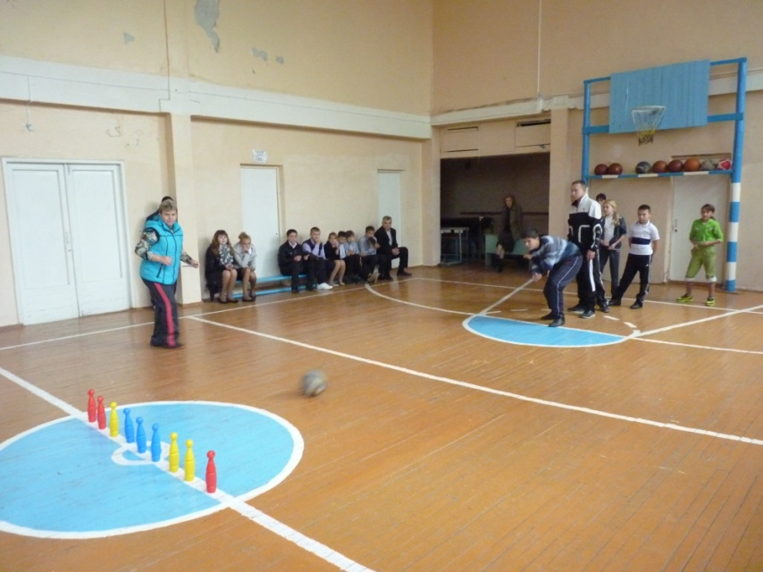

**7 конкурс**. «*Быстрые и ловкие*»

Участники делятся по парам, становятся лицом друг к другу. По команде учителя дети двигаются приставными шагами, передавая друг другу мяч от груди верхом, бросают мяч в кольцо, возвращаются к команде.

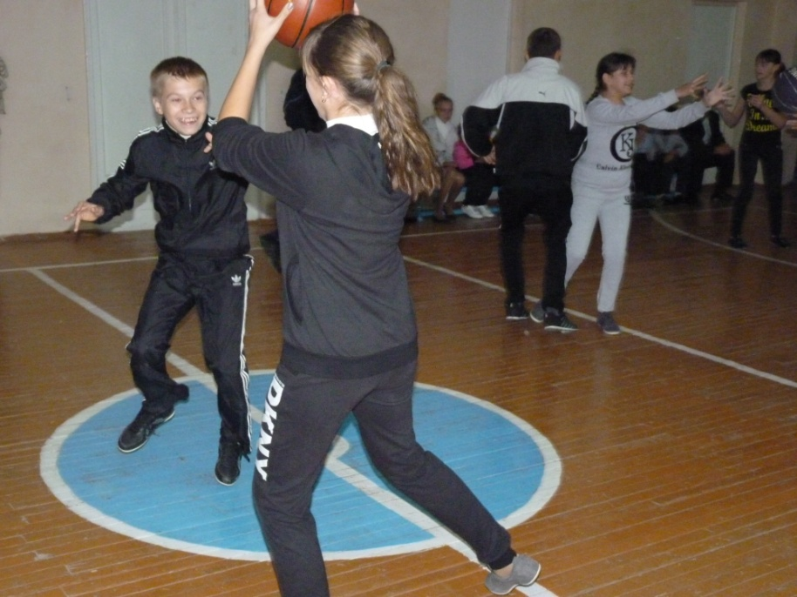 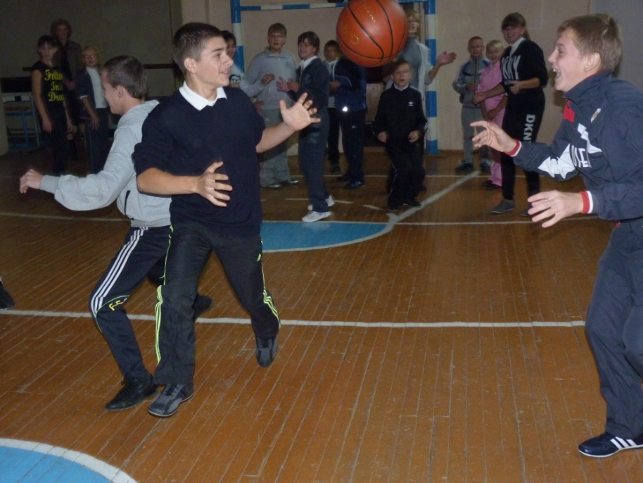

**8 конкурс**. «*Попади в цель*»

Команды строятся в колонну по одному. У впереди стоящих в руках по мячу. По команде учителя они бросают мячи в корзину. Выигрывает команда, забросившая наибольшее количество мячей.

**9 конкурс**. «*Передай другому*»

Участники команд строятся в колонну по одному , капитан впереди. Мяч у впереди стоящего участника. По команде учителя дети передают мяч по цепочке. Кто первым возвращает мяч капитану. Та команда и выигрывает.

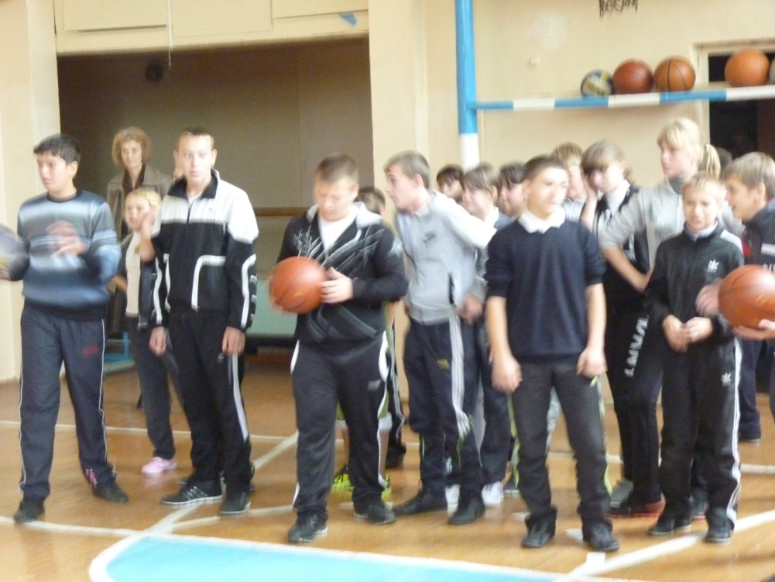

Вот и кончилась игра!

Всем домой спешить пора!

Пришло время расставанья!

До следующего соревнования! 